Miércoles
01
de Septiembre

Primero de Primaria
Conocimiento del Medio

Lo que pienso

Aprendizaje esperado: Experimenta con objetos y materiales para poner a prueba ideas y supuestos.

Énfasis: Observa y experimenta para comprobar sus hipótesis.

¿Qué vamos a aprender?

Aprenderás a experimentar con objetos y materiales para poner a prueba ideas y supuestos.

¿Qué hacemos?

¿Te ha pasado que no sabes por qué pasan las cosas? por ejemplo, ¿Por qué parece que el Sol cambia de lugar? ¿Por qué hay día y hay noche? ¿Por qué las nubes tienen diferentes formas? ¿Por qué se forma el arcoíris?

Seguro que a todas y a todos nos ha pasado algo parecido y en más de una ocasión, es muy normal que todo lo que nos rodea nos genere preguntas.

Así que no eres el único, única si a veces te preocupas porque quieres encontrar la respuesta de todo, te gusta observar lo que te rodea, y tratas de pensar una respuesta, pero lo mejor, es cuando consultas y puedes aclarar tus dudas.

Buscar respuestas a tus dudas es muy importante, nunca debes quedarte con duda de nada, es importante que si ya eres mayor consultes todas las fuentes que tengas a tu alcance, si eres un niño o niña, preguntes a tus maestros y a tus familiares, ellos seguramente te van a ayudar a buscar la información que requieres.
Por ejemplo, te cuento que un día estaba observando a mi pez globo en la pecera, y me di cuenta que cada vez que se le acercaba otro pez se inflaba, pero cuando el pez se alejaba, el pez globo regresaba a su tamaño normal. La verdad es que no sabía porque se inflaba el pez, así que investigué en un libro de animales acuáticos que tengo.

¿Y qué crees que encontré?

Pues que los peces globo son animales que cuando se sienten amenazados o atrapados, comienzan a tragar agua y a hacerse más y más grandes hasta convertirse en una pelota que hace que los depredadores no puedan atraparlo, entonces entendí que cuando se acercaba otro pez mi pez globo se sentía en peligro.

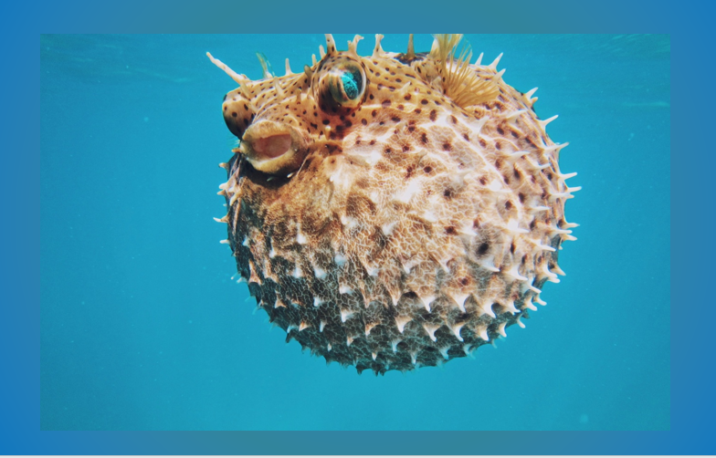

Pues a propósito de preguntas que nos hacemos para conocer más, qué te parece si observas el siguiente video en el cual vas a recordar por qué hay día y noche, así como las respuestas que dan algunas alumnas y alumnos al respecto.

¿Lista, listo? Corre video.

- Aprende en casa III. Preescolar. Mundo Natural. Descubro el cielo (29 de enero de 2021)
Observa de 5:35 a 19:01
https://www.youtube.com/watch?app=desktop&v=zwRJg_vrow0

Está genial mostrar a los niños el movimiento del Sol con la pelotita y la lámpara.

Ha sido muy importante escuchar lo que piensan acerca del Sol las alumnas y alumnos.

Las niñas y los niños tienen una forma muy sencilla de explicar las cosas, ellos y ellas siempre encuentran una forma de explicar lo que sucede a su alrededor, pueden comprobar haciendo pequeños experimentos.

Antes de concluir, ¿Recuerdas que en una sesión de preescolar revisaron el tema sobre los brotes de las plantas y los experimentos que hacen los niños para observar y aprender cómo es el crecimiento de las plantas?

Pues te invito a observar el siguiente video para recordarlo.

- Aprende en casa III. Preescolar. Exploración. Cambios Naturales (23 de febrero de 2021).
Observa de 2:34 a 4:51 y de 12:24 a 15:31
https://www.youtube.com/watch?v=jnyIcBhYy-c

Que importante que sean los propios alumnos y alumnas quienes experimenten, desde luego siempre con ayuda de un adulto, porque así puedes encontrar respuesta a muchas de tus inquietudes.

Por hoy ha terminado la sesión, espero te haya gustado. ¡Hasta la próxima!

Si te es posible consulta otros libros y comenta el tema de hoy con tu familia.

¡Buen trabajo!

Gracias por tu esfuerzo.

Para saber más:
Lecturas

https://libros.conaliteg.gob.mx

